new template

Table of Contents

R Markdown 1

Including Plots 2

2 旱区农业科技资源配置 2

2.5 科技服务 2

2.5.1 国家农业科技园区 2

2.5.2 国家农业科技创新联盟 6

2.5.3 技术示范转移机构 8

2.5.4 高技术产业和科技企业 10

## R Markdown

This is an R Markdown document. Markdown is a simple formatting syntax for authoring HTML, PDF, and MS Word documents. For more details on using R Markdown see <http://rmarkdown.rstudio.com>.

When you click the **Knit** button a document will be generated that includes both content as well as the output of any embedded R code chunks within the document. You can embed an R code chunk like this:

|  |  |  |
| --- | --- | --- |
|  | speed | dist |
|  | Min. : 4.0 | Min. : 2.00 |
|  | 1st Qu.:12.0 | 1st Qu.: 26.00 |
|  | Median :15.0 | Median : 36.00 |
|  | Mean :15.4 | Mean : 42.98 |
|  | 3rd Qu.:19.0 | 3rd Qu.: 56.00 |
|  | Max. :25.0 | Max. :120.00 |

## Including Plots

You can also embed plots, for example:

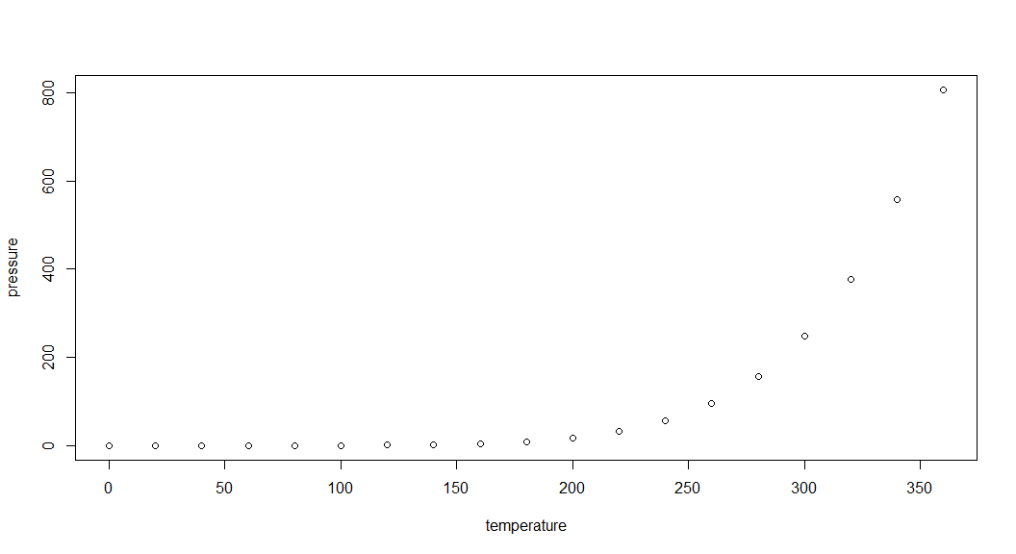

Note that the echo = FALSE parameter was added to the code chunk to prevent printing of the R code that generated the plot.

|  |  |
| --- | --- |
| speed | dist |
| 4 | 2 |
| 4 | 10 |
| 7 | 4 |
| 7 | 22 |
| 8 | 16 |
| 9 | 10 |

# 2 各种样式

[样式文本块]Please enter a commit message to explain why this merge is necessary, especially if it merges an updated upstream into a topic branch

[样式代码块]git merge/git push

# 2 旱区农业科技资源配置

## 2.5 科技服务

### 2.5.1 国家农业科技园区

2019年科技部对2016年认定的第七批共82家国家农业科技园区进行了建设验收检查，其中旱区77家（见表@ref(tab:check-agri-park)）。验收检查结果中，通过验收的旱区国家农业科技园区共有44家，非旱区园区共33。未通过验收的旱区国家农业科技园区共有2家，非旱区园区共3。

国家农业科技园区第七批验收结果（2019年） Table 2-1 results of acceptance for the seventh batch of the National Agricultural Science and Technology Park (2019) 说明：名单按省份拼音排序。 资料来源：科技部网站，国科办农2019〔87〕号。

|  |  |  |  |  |
| --- | --- | --- | --- | --- |
| 年份 | 序号 | 省份 | 园区 | 评估结果 |
| 2019 | 1 | 北京 | 北京密云国家农业科技园区 | 通过 |
| 2019 | 2 | 北京 | 北京房山国家农业科技园区 | 通过 |
| 2019 | 3 | 甘肃 | 甘肃甘南国家农业科技园区 | 通过 |
| 2019 | 4 | 甘肃 | 甘肃临夏国家农业科技园区 | 通过 |
| 2019 | 5 | 甘肃 | 甘肃白银国家农业科技园区 | 通过 |
| 2019 | 6 | 河北 | 河北滦平国家农业科技园区 | 通过 |
| 2019 | 7 | 河北 | 河北辛集国家农业科技园区 | 通过 |
| 2019 | 8 | 河北 | 河北固安国家农业科技园区 | 通过 |
| 2019 | 9 | 河北 | 河北威县国家农业科技园区 | 通过 |
| 2019 | 10 | 河北 | 河北涿州国家农业科技园区 | 通过 |
| 2019 | 11 | 河北 | 河北丰宁国家农业科技园区 | 通过 |
| 2019 | 12 | 河北 | 河北大厂国家农业科技园区 | 通过 |
| 2019 | 13 | 河南 | 河南周口国家农业科技园区 | 通过 |
| 2019 | 14 | 河南 | 河南商丘国家农业科技园区 | 通过 |
| 2019 | 15 | 河南 | 河南驻马店国家农业科技园区 | 通过 |
| 2019 | 16 | 河南 | 河南焦作国家农业科技园区 | 通过 |
| 2019 | 17 | 河南 | 河南安阳国家农业科技园区 | 通过 |
| 2019 | 18 | 河南 | 河南漯河国家农业科技园区 | 通过 |
| 2019 | 19 | 黑龙江 | 黑龙江佳木斯国家农业科技园区 | 通过 |
| 2019 | 20 | 吉林 | 吉林白山国家农业科技园区 | 通过 |
| 2019 | 21 | 辽宁 | 辽宁锦州国家农业科技园区 | 通过 |
| 2019 | 22 | 内蒙古 | 内蒙古通辽国家农业科技园区 | 通过 |
| 2019 | 23 | 内蒙古 | 内蒙古巴彦淖尔国家农业科技园区 | 通过 |
| 2019 | 24 | 内蒙古 | 内蒙古鄂尔多斯国家农业科技园区 | 通过 |
| 2019 | 25 | 宁夏 | 宁夏中卫国家农业科技园区 | 通过 |
| 2019 | 26 | 青海 | 青海海西国家农业科技园区 | 通过 |
| 2019 | 27 | 青海 | 青海海北国家农业科技园区 | 通过 |
| 2019 | 28 | 青海 | 青海海南国家农业科技园区 | 通过 |
| 2019 | 29 | 山东 | 山东威海国家农业科技园区 | 通过 |
| 2019 | 30 | 山东 | 山东栖霞国家农业科技园区 | 通过 |
| 2019 | 31 | 山东 | 山东邹城国家农业科技园区 | 通过 |
| 2019 | 32 | 山东 | 山东菏泽国家农业科技园区 | 通过 |
| 2019 | 33 | 山东 | 山东滨城国家农业科技园区 | 通过 |
| 2019 | 34 | 山东 | 山东潍坊国家农业科技园区 | 通过 |
| 2019 | 35 | 山东 | 山东聊城国家农业科技园区 | 通过 |
| 2019 | 36 | 山东 | 山东济南国家农业科技园区 | 通过 |
| 2019 | 37 | 山东 | 山东莒南国家农业科技园区 | 通过 |
| 2019 | 38 | 山东 | 山东枣庄国家农业科技园区 | 通过 |
| 2019 | 39 | 陕西 | 陕西铜川国家农业科技园区 | 通过 |
| 2019 | 40 | 陕西 | 陕西西咸国家农业科技园区 | 通过 |
| 2019 | 41 | 西藏 | 西藏那曲国家农业科技园区 | 通过 |
| 2019 | 42 | 新疆 | 新疆温宿国家农业科技园区 | 通过 |
| 2019 | 43 | 新疆 | 新疆生产建设兵团胡杨河国家农业科技园区 | 通过 |
| 2019 | 44 | 新疆 | 新疆沙湾国家农业科技园区 | 通过 |
| 2019 | 45 | 河北 | 河北白洋淀国家农业科技园区 | 不通过 |
| 2019 | 46 | 新疆 | 新疆农垦科学院国家农业科技园区 | 不通过 |

2019年科技部组织了对第1-5批共115家国家农业科技园区进行了综合评估，其中参与评估的旱区园区共60家（见表@ref(tab:eval-agri-park)）。经园区自评估、视频答辩、现场考察以及综合评议等评估环节，评估结果为优秀的旱区园区共有9家，非旱区园区共有11家。评估结果为达标的旱区园区共有45家，非旱区园区共40家。评估结果为不达标的旱区园区共有6家，非旱区园区共有4家。

国家农业科技园区综合评估结果（2019年） Table 2-2 Comprehensive assessment results of national Agricultural Science and Technology Parks (2019) 说明：名单按省份拼音排序。 资料来源：科技部网站，国科办农2019〔87〕号。

|  |  |  |  |
| --- | --- | --- | --- |
| 序号 | 省份 | 园区 | 评估结果 |
| 1 | 北京 | 北京昌平国家农业科技园区 | 优秀 |
| 2 | 北京 | 北京顺义国家农业科技园区 | 优秀 |
| 3 | 河北 | 河北邯郸国家农业科技园区 | 优秀 |
| 4 | 黑龙江 | 黑龙江建三江国家农业科技园区 | 优秀 |
| 5 | 吉林 | 吉林公主岭国家农业科技园区 | 优秀 |
| 6 | 宁夏 | 宁夏吴忠国家农业科技园区 | 优秀 |
| 7 | 山东 | 山东寿光国家农业科技园区 | 优秀 |
| 8 | 山东 | 山东济宁国家农业科技园区 | 优秀 |
| 9 | 新疆 | 新疆昌吉国家农业科技园区 | 优秀 |
| 10 | 北京 | 北京通州国家农业科技园区 | 达标 |
| 11 | 甘肃 | 甘肃定西国家农业科技园区 | 达标 |
| 12 | 甘肃 | 甘肃天水国家农业科技园区 | 达标 |
| 13 | 甘肃 | 甘肃武威国家农业科技园区 | 达标 |
| 14 | 河北 | 河北三河国家农业科技园区 | 达标 |
| 15 | 河北 | 河北唐山国家农业科技园区 | 达标 |
| 16 | 河南 | 河南许昌国家农业科技园区 | 达标 |
| 17 | 河南 | 河南南阳国家农业科技园区 | 达标 |
| 18 | 河南 | 河南鹤壁国家农业科技园区 | 达标 |
| 19 | 黑龙江 | 黑龙江大庆国家农业科技园区 | 达标 |
| 20 | 黑龙江 | 黑龙江黑河国家农业科技园区 | 达标 |
| 21 | 吉林 | 吉林松原国家农业科技园区 | 达标 |
| 22 | 吉林 | 吉林通化国家农业科技园区 | 达标 |
| 23 | 辽宁 | 辽宁阜新国家农业科技园区 | 达标 |
| 24 | 辽宁 | 辽宁辉山国家农业科技园区 | 达标 |
| 25 | 辽宁 | 辽宁海城国家农业科技园区 | 达标 |
| 26 | 辽宁 | 辽宁铁岭国家农业科技园区 | 达标 |
| 27 | 辽宁 | 大连金州国家农业科技园区 | 达标 |
| 28 | 辽宁 | 大连旅顺国家农业科技园区 | 达标 |
| 29 | 内蒙古 | 内蒙古赤峰国家农业科技园区 | 达标 |
| 30 | 内蒙古 | 内蒙古乌兰察布国家农业科技园区 | 达标 |
| 31 | 宁夏 | 宁夏石嘴山国家农业科技园区 | 达标 |
| 32 | 宁夏 | 宁夏固原国家农业科技园区 | 达标 |
| 33 | 青海 | 青海西宁国家农业科技园区 | 达标 |
| 34 | 青海 | 青海海东国家农业科技园区 | 达标 |
| 35 | 山东 | 山东滨州国家农业科技园区 | 达标 |
| 36 | 山东 | 山东泰安国家农业科技园区 | 达标 |
| 37 | 山东 | 山东烟台国家农业科技园区 | 达标 |
| 38 | 山东 | 青岛即墨国家农业科技园区 | 达标 |
| 39 | 山西 | 山西晋中国家农业科技园区 | 达标 |
| 40 | 山西 | 山西运城国家农业科技园区 | 达标 |
| 41 | 山西 | 山西吕梁国家农业科技园区 | 达标 |
| 42 | 陕西 | 陕西渭南国家农业科技园区 | 达标 |
| 43 | 陕西 | 陕西杨凌国家农业科技园区 | 达标 |
| 44 | 陕西 | 陕西榆林国家农业科技园区 | 达标 |
| 45 | 天津 | 天津津南国家农业科技园区 | 达标 |
| 46 | 天津 | 天津滨海国家农业科技园区 | 达标 |
| 47 | 西藏 | 西藏拉萨国家农业科技园区 | 达标 |
| 48 | 西藏 | 西藏日喀则国家农业科技园区 | 达标 |
| 49 | 新疆 | 新疆伊犁国家农业科技园区 | 达标 |
| 50 | 新疆 | 新疆乌鲁木齐国家农业科技园区 | 达标 |
| 51 | 新疆 | 新疆和田国家农业科技园区 | 达标 |
| 52 | 新疆 | 新疆生产建设兵团石河子国家农业科技园区 | 达标 |
| 53 | 新疆 | 新疆生产建设兵团阿拉尔国家农业科技园区 | 达标 |
| 54 | 新疆 | 新疆生产建设兵团五家渠国家农业科技园区 | 达标 |
| 55 | 北京 | 北京延庆国家农业科技园区 | 不达标 |
| 56 | 河南 | 河南濮阳国家农业科技园区 | 不达标 |
| 57 | 吉林 | 吉林延边国家农业科技园区 | 不达标 |
| 58 | 内蒙古 | 内蒙古和林格尔国家农业科技园区 | 不达标 |
| 59 | 宁夏 | 宁夏银川国家农业科技园区 | 不达标 |
| 60 | 新疆 | 新疆哈密国家农业科技园区 | 不达标 |

### 2.5.2 国家农业科技创新联盟

2014年以来，我国农业部开始启动国家农业科技创新联盟建设。围绕“一个产业问题、一个科学命题、一个团队支撑、一套运行机制”的要求，按照“有目标、有任务、有团队、有资金、有考核”的标准，通过创新实体化、一体化、共建共享等运行机制，一批产业性、区域性和专业性联盟先后建立，构建了上中下游协同攻关新模式，创建了共建共享共用的农业科技资源新平台，形成了多学科集成综合解决区域重大问题新途径。2019年，农业部委托第三方研究中心对2017年年底前成立的62个联盟开展评估工作，点评估各联盟在激发联盟主体间优势互补和协同协作等方面，在凝练共同任务联合解决重大问题等方面所发挥的示范引领作用。经过认真评估首批共认定34个国家农业科技创新联盟，其中15个为标杆联盟（见表2-@ref(tab:check-agri-alliance)）。

首批国家农业科技创新联盟认定结果（2019年） Table 2-3 Assessment of the first batch of national agricultural science and technology innovation alliance (2019) 说明： 资料来源：农业网站

|  |  |  |  |
| --- | --- | --- | --- |
| 序号 | 联盟名称 | 类型 | 等级 |
| 1 | 棉花产业联盟 | 产业联盟 | 标杆联盟 |
| 2 | 奶业科技创新联盟 | 产业联盟 | 标杆联盟 |
| 3 | 天敌昆虫科技创新联盟 | 产业联盟 | 标杆联盟 |
| 4 | 高效复合肥料科技创新联盟 | 产业联盟 | 标杆联盟 |
| 5 | 水稻商业化分子育种技术创新联盟 | 产业联盟 | 标杆联盟 |
| 6 | 渔业装备科技创新联盟 | 产业联盟 | 标杆联盟 |
| 7 | 谷物收获机械科技创新联盟 | 产业联盟 | 标杆联盟 |
| 8 | 奶牛育种自主创新联盟 | 产业联盟 | 标杆联盟 |
| 9 | 农业废弃物循环利用科技创新联盟 | 产业联盟 | 一般联盟 |
| 10 | 高效低风险农药科技创新联盟 | 产业联盟 | 一般联盟 |
| 11 | 化肥减量增效科技创新联盟 | 产业联盟 | 一般联盟 |
| 12 | 兽药产业技术创新联盟 | 产业联盟 | 一般联盟 |
| 13 | 猕猴桃科技创新联盟 | 产业联盟 | 一般联盟 |
| 14 | 食药同源产业科技创新联盟 | 产业联盟 | 一般联盟 |
| 15 | 智慧农业科技创新联盟 | 产业联盟 | 一般联盟 |
| 16 | 江苏省农业科技创新联盟 | 区域联盟 | 标杆联盟 |
| 17 | 陕西省农业科技创新联盟 | 区域联盟 | 标杆联盟 |
| 18 | 热区石漠化山地绿色高效农业科技创新联盟 | 区域联盟 | 标杆联盟 |
| 19 | 东北区域玉米秸秆综合利用协同创新联盟 | 区域联盟 | 标杆联盟 |
| 20 | 湖北省农业科技创新联盟 | 区域联盟 | 标杆联盟 |
| 21 | 广东省农业科技创新联盟 | 区域联盟 | 一般联盟 |
| 22 | 甘肃省农业科技创新联盟 | 区域联盟 | 一般联盟 |
| 23 | 丝绸之路农业教育科技创新联盟 | 区域联盟 | 一般联盟 |
| 24 | 京津冀农业科技创新联盟 | 区域联盟 | 一般联盟 |
| 25 | 华北农业节水增效协同创新联盟 | 区域联盟 | 一般联盟 |
| 26 | 山西省农业科技创新联盟 | 区域联盟 | 一般联盟 |
| 27 | 农产品产地重金属污染综合防治协同创新联盟 | 区域联盟 | 一般联盟 |
| 28 | 湖南省农业科技创新联盟 | 区域联盟 | 一般联盟 |
| 29 | 湘鄂赣农业科技创新联盟 | 区域联盟 | 一般联盟 |
| 30 | 西北农林科技创新联盟 | 区域联盟 | 一般联盟 |
| 31 | 农业大数据与信息服务联盟 | 专业联盟 | 标杆联盟 |
| 32 | 小麦赤霉病综合防控协同创新联盟 | 专业联盟 | 标杆联盟 |
| 33 | 农业基因组科技创新联盟 | 专业联盟 | 一般联盟 |
| 34 | 深蓝渔业科技创新联盟 | 专业联盟 | 一般联盟 |

### 2.5.3 技术示范转移机构

据全国技术市场统计，截至2017年底，全国共签订技术合同367586项，成交金额为13424.22亿元，同比增长14.71%和17.68%。全国技术市场继续保持中高速增长势头。旱区技术交易市场整体表现为技术净吸纳，技术引进的需求空间巨大（见图2-@ref(fig:facet-tech-contract)）。从交易合同数来看，2012年技术交易合同总数为26.6万项，技术交易净吸纳1.2万项；而2018年技术交易合同总数为40.4万项，技术净吸纳交易合同数扩大到2.3万项；从交易金额来看，2012年技术交易总金额为6593.3亿元，技术净吸纳交易金额为1080.7亿元；而2018年技术交易总金额为1.6358710^{4}亿元，技术净吸纳交易金额扩大到2527.6亿元。

(ref:cap-tech-contract) 旱区技术合同成交情况（2012-2018年） Figure 2-1 Trade of technology contract in dryland area (2012-2018)

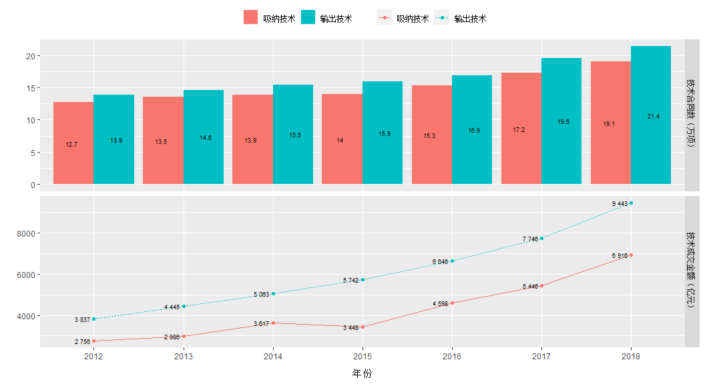

(ref:cap-tech-contract)

从旱区各省的技术交易合同数来看（见图2-@ref(fig:butterlfy-amount)），交易合同总数排在前五的省份分别为北京（143.7千项）、山东（67千项）、陕西（57.3千项）、辽宁（31.9千项）、天津（20.5千项）。其中：技术交易合同数表现为净输出的前五个省份分别为北京（21.3千项）、陕西（18.6千项）、辽宁（2.8千项）、天津（1.9千项）、山东（1.6千项）；技术交易合同数表现为净吸纳的前五个省份分别为内蒙古（5.2千项）、河北（4.3千项）、新疆（3千项）、山西（3千项）、河南（1.8千项）。

从旱区各省的技术交易金额来看（见图2-@ref(fig:butterlfy-funds)），技术交易总金额排在前五的省份分别为北京（7205亿元）、山东（1758.6亿元）、陕西（1716.7亿元）、天津（1033.2亿元）、吉林（773.9亿元）。技术交易金额表现为净输出的前五个省份分别为北京（2710.7亿元）、陕西（533.9亿元）、天津（338亿元）、辽宁（201.3亿元）、黑龙江（5.2亿元）；技术交易合同数表现为净吸纳的前五个省份分别为河南（223.2亿元）、河北（219.6亿元）、内蒙古（207亿元）、新疆（146.3亿元）、山东（118.7亿元）。

(ref:cap-butterlfy-amount) 旱区省份吸纳和输出技术的市场交易合同数（2018年） Figure 2-2 Contracts comparison of the technology transaction market between provinces in the dryland area (2018) ） 说明：图中没有统计北京数据。

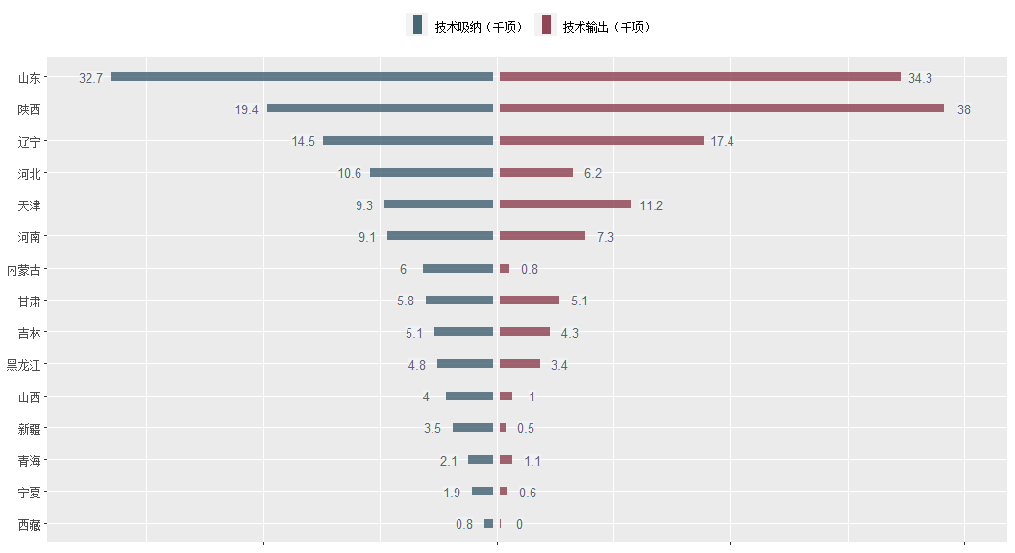

(ref:cap-butterlfy-amount)

(ref:cap-butterlfy-funds) 旱区省份吸纳和输出技术的市场交易成交金额（2018年） Figure 2-3 Funds comparison of the technology transaction market between provinces in the dryland area (2018) 说明：图中没有统计北京数据。

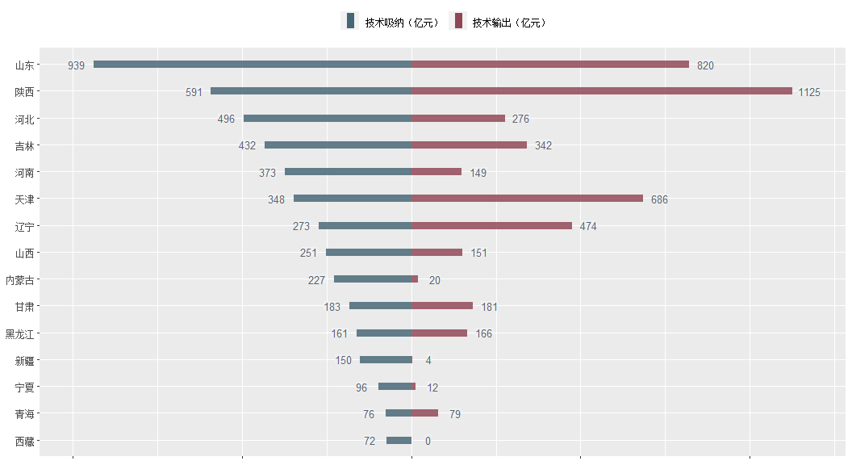

(ref:cap-butterlfy-funds)

### 2.5.4 高技术产业和科技企业

从旱区高技术企业数量来看，旱区大部分省份还缺少高技术企业。2018年全国高技术产业企业数为3.357310^{4}家，比2016年的30798家增加8.4%；其中旱区拥有高技术企业数7086家，约占全国总数的1/5，比2016年的7527家减少5.9%。对比来看（见图2-@ref(fig:bar-hitech-firms)），2018年旱区16个省区平均拥有的高技术企业数量为442.875家，比2016年的平均数470.4375家有所减少，但仍远低于全国省均拥有高技术企业数水平1083家。旱区仅有山东（2207家）和河南（1261家）超过了全国省均拥有高技术企业数。就旱区省份而言，超过旱区省均高技术企业数（470家）的还有四个省份：北京（795家）、河北（633家）、天津（533家）、辽宁（460家）。西北部其他旱区省份的高技术企业分布明显较少。

(ref:bar-hitech-firms) 旱区省份高新技术企业数分布及变化（2016-2018年） Amounts distribution of the high-tech enterprises in dryland area (2016-2018)

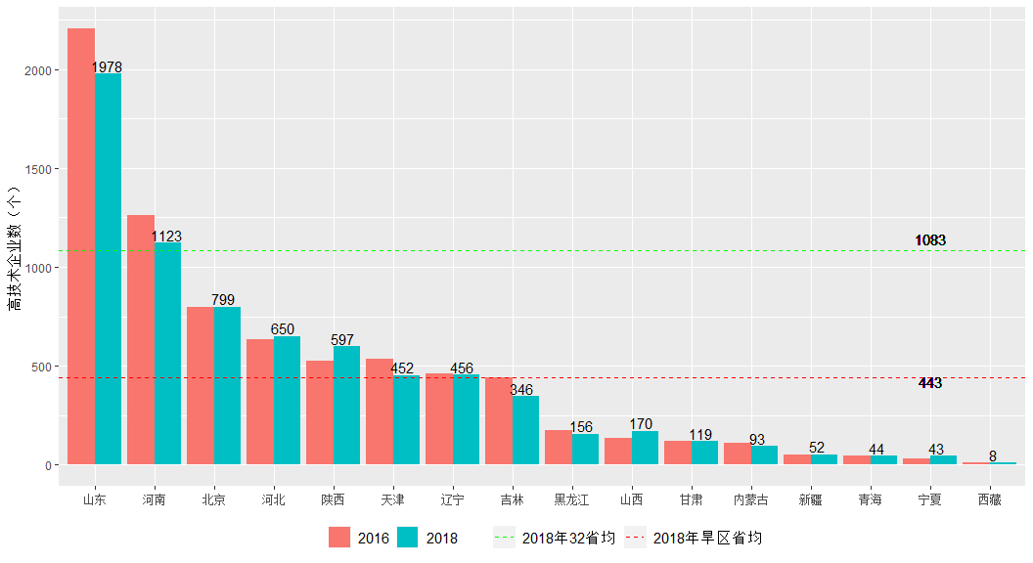

(ref:bar-hitech-firms)